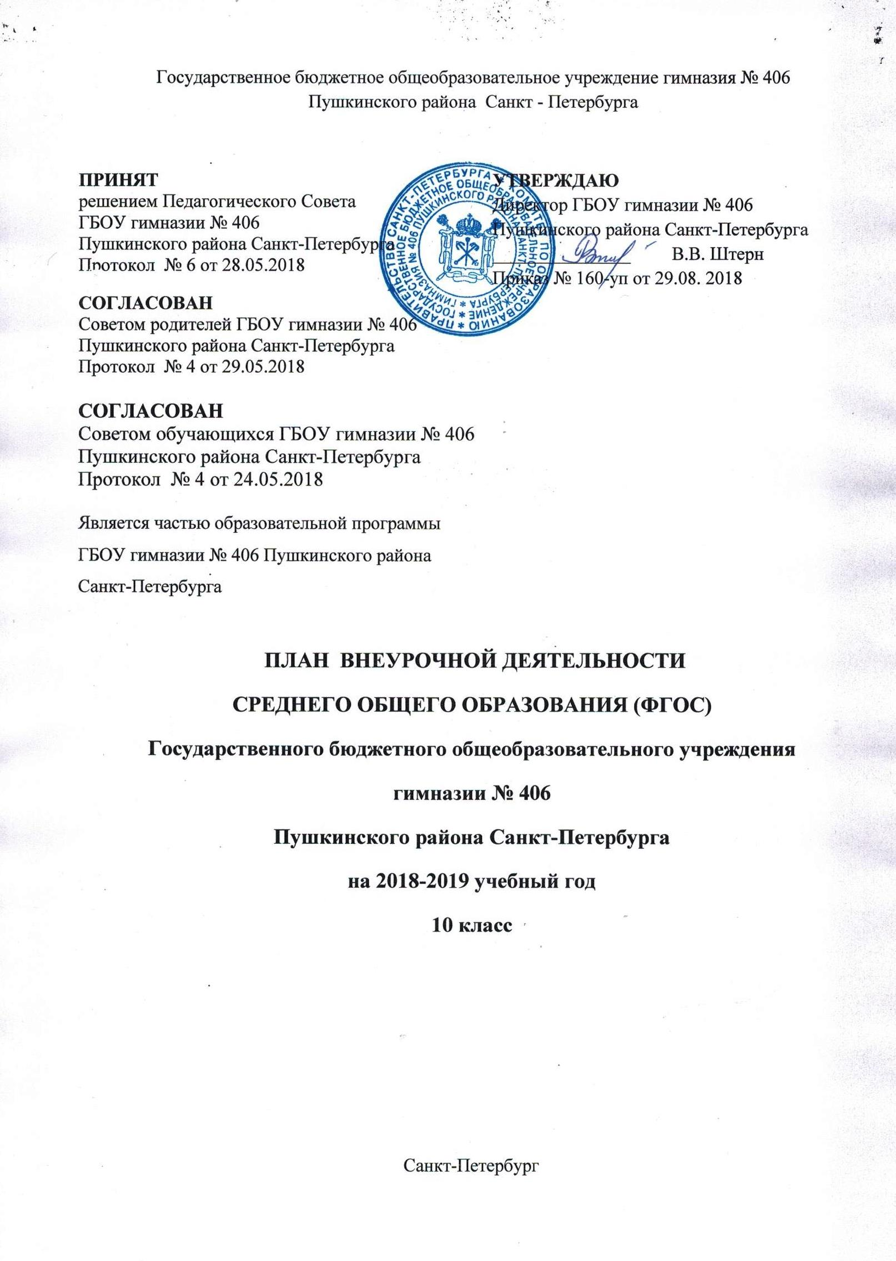
Пояснительная записка
к плану внеурочной деятельности среднего общего образования
- Нормативные документы
В условиях введения и реализации ФГОС ООО содержание внеурочной деятельности определяют следующие документы:
- Приказа Министерства образования и науки Российской Федерации от 17 декабря 2010 г. № 1897 «Об утверждении федерального государственного образовательного стандарта основного общего образования»
- Приказ Министерства образования и науки Российской Федерации от 19.04.2011 № 03-255 «О введении федеральных государственных образовательных стандартов общего образования»
- Распоряжение Комитета по образованию «О формировании учебных планов государственных образовательных учреждений Санкт-Петербурга, реализующих основные общеобразовательные программы, на 2018/2019 учебный год» от 21.03.2018 № 811-Р/18
- Инструктивно-методического письма «Об организации внеурочной деятельности при реализации федеральных государственных образовательных стандартов начального общего и основного общего образования в образовательных организациях Санкт-Петербурга» от 21.05.2015 №03-20-2057/15-0-0,
- Методические рекомендации по уточнению понятия и содержания внеурочной деятельности в рамках реализации основных общеобразовательных программ, в том числе в части проектной деятельности, разработанные в рамках реализации приоритетного проекта «Доступное дополнительное образование для детей» Институтом образования ФГАУ ВО «Национальный исследовательский университет «Высшая школа экономики» совместно с ФГБОУ ВО «Московский государственный юридический университет имени О.Е. Кутафина», от18.09.2017 № 09-1672
- Приказа Министерства образования и науки Российской Федерации от 29.12.2014 № 1643 и № 1644 «О внесении изменений в приказ Министерства образования и науки Российской Федерации от 6 октября 2009 г. № 373 «Об утверждении и введении в действие федерального государственного образовательного стандарта начального общего образования» (начало действия документа - 21.02.2015)
- СанПиНа 2.4.2.2821-10 «Санитарно–эпидемиологические требования к условиям и организации обучения в общеобразовательных учреждениях»
- СанПиНа 2.4.4.1251-03 «Санитарно–эпидемиологические требования к учреждениям дополнительного образования детей»
- Письма Министерства образования и науки Российской Федерации от 13 мая 2013 года № ИР-352/09 «О направлении программы развития воспитательной компоненты в общеобразовательных учреждениях»
- Письма Министерства образования и науки Российской Федерации от 12 июля 2013 года № 09-879 «О направлении рекомендаций по формированию перечня мер и мероприятий по реализации Программы развития воспитательной компоненты в общеобразовательной школе».
- Письма Министерства образования и науки РФ от 12 мая 2011 г. № 03-296 «Об организации внеурочной деятельности при введении федерального государственного образовательного стандарта общего образования»
- Приказа Министерства просвещения СССР от 08.12.1986 № 241 «Об утверждении и введении в действие положения об организации работы по охране труда в учреждениях системы Министерства просвещения СССР»;
- Письмо Минобразования России от 07.02.2001 № 22-06-147 «О содержании и правовом обеспечении должностного контроля руководителей образовательных учреждений»;
- Методические рекомендации по работе с документами в образовательных учреждениях (письмо Минобразования России от 20.12.2000 № 03-51/64).
- Устава Государственного бюджетного общеобразовательного учреждения гимназии № 406 Пушкинского района Санкт-Петербурга.

- Цели, задачи и планируемые результаты внеурочной деятельности
Под внеурочной деятельностью следует понимать образовательную деятельность, направленную на достижение планируемых результатов освоения основных образовательных программ (личностных, метапредметных и предметных), осуществляемую в формах, отличных от урочной. Внеурочная деятельность является неотъемлемой и обязательной частью основной общеобразовательной программы.
Целью внеурочной деятельности является обеспечение достижения ребенком планируемых результатов освоения основной образовательной программы за счет расширения информационной, предметной, культурной среды, в которой происходит образовательная деятельность, повышения гибкости ее организации.
В соответствии с Федеральным государственным образовательным стандартом основного общего образования внеурочная деятельность, как и учебная деятельность на уроке, направлена на решение задач воспитания и социализации учащихся.
Внеурочная деятельность направлена на:
1) создание условий для развития личности ребѐнка, развитие его мотивации к познанию и творчеству;
2) приобщение обучающихся к общечеловеческим и национальным ценностям и традициям (включая региональные социально-культурные особенности);
3) профилактику асоциального поведения;
4) создание условий для социального, культурного и профессионального самоопределения, творческой самореализации школьника, его интеграции в систему отечественной и мировой культуры;
5) обеспечение целостности процесса психического и физического, умственного и духовного развития личности обучающегося;
6) развитие взаимодействия педагогов с семьями обучающихся.
Внеурочная деятельность решает следующие задачи:
- создать комфортные условия для позитивного восприятия ценностей образования и более успешного освоения его содержания;
- способствовать осуществлению воспитания благодаря включению детей в личностно значимые творческие виды деятельности, в процессе которых формируются нравственные, духовные и культурные ценности подрастающего поколения;
- ориентировать обучающихся, проявляющих особый интерес к тем или иным видам деятельности, на развитие своих способностей.
Результат внеурочной деятельности - развитие на основе освоения универсальных учебных действий, познания и освоения мира личности обучающегося, его активной учебно-познавательной деятельности, формирование его готовности к саморазвитию и непрерывному образованию.
В 2018/19 учебном году перед школой стоит задача достичь
учениками новых личностных результатов:
- любящий свой край и свою Родину, уважающий свой народ, его культуру и духовные традиции;
- осознающий и принимающий традиционные ценности семьи, российского гражданского общества, многонационального российского народа, человечества, осознающий свою сопричастность судьбе Отечества;
- креативный и критически мыслящий, активно и целенаправленно познающий мир, осознающий ценность образования и науки, труда и творчества для человека и общества;
- владеющий основами научных методов познания окружающего мира;
мотивированный на творчество и инновационную деятельность;
- готовый к сотрудничеству, способный осуществлять учебно-исследовательскую, проектную и информационно-познавательную деятельность;
- осознающий себя личностью, социально активный, уважающий закон правопорядок, осознающий ответственность перед семьей, обществом, государством, человечеством, имеющий сформированные основы антикоррупционных стандартов поведения;

- способный противостоять идеологии экстремизма, национализма, ксенофобии, дискриминации по социальным, религиозным, расовым, национальным признакам и другим негативным социальным явлениям.
- уважающий мнение других людей, умеющий вести конструктивный диалог, достигать взаимопонимания и успешно взаимодействовать;
- осознанно выполняющий и пропагандирующий правила здорового, безопасного и экологически целесообразного образа жизни;

- подготовленный к осознанному выбору профессии, понимающий значение профессиональной деятельности для человека и общества;
- мотивированный на образование и самообразование в течение всей своей жизни.

- Направления внеурочной деятельности в школе:
Внеурочная деятельность организуется по 5 направлениям развития личности:

СПОРТИВНО-ОЗДОРОВИТЕЛЬНОЕ НАПРАВЛЕНИЕ
Целесообразность данного направления заключается в формировании знаний, установок, личностных ориентиров и норм поведения, обеспечивающих сохранение и укрепление физического, психологического и социального здоровья обучающихся как одной из ценностных составляющих, способствующих познавательному и эмоциональному развитию ребенка, достижению планируемых результатов освоения основной образовательной программы основного общего образования.

Основные задачи:
- формирование культуры здорового и безопасного образа жизни;
- использование оптимальных двигательных режимов для детей с учетом их возрастных, психологических и иных особенностей;
- развитие потребности в занятиях физической культурой и спортом.

Спортивно-оздоровительное направление ориентировано на формирование интереса учеников к физкультуре и спорту, на воспитание полезных привычек как альтернативы привычкам вредным и формирование установок на ведение здорового образа жизни.
По итогам работы в данном направлении проводятся конкурсы, соревнования, показательные выступления, дни здоровья.
Данное направление реализуется через ОДОД, работу воспитательных служб.
Планируемые результаты:

Направление | Планируемый  личностный результат | Критерий сформированности
Спортивное-  оздоровительное | Сформированность  культуры здорового  образа жизни и основ  экологической культуры | Демонстрирует культуру здорового образа жизни в среде образования и социальных практиках

ДУХОВНО-НРАВСТВЕННОЕ НАПРАВЛЕНИЕ
Целесообразность названного направления заключается в обеспечении духовно-нравственного развития обучающихся в единстве урочной, внеурочной и внешкольной деятельности, в совместной педагогической работе образовательного учреждения, семьи и других институтов общества.
Основные задачи:
- пробуждение и развитие любви и уважения к родному городу Санкт-Петербургу;
- формирование способности к духовному развитию, реализации творческого потенциала в учебно-игровой, предметно-продуктивной, социально ориентированной деятельности на основе нравственных установок и моральных норм, непрерывного образования, самовоспитания и универсальной духовно-нравственной компетенции – «становиться лучше»;
- укрепление нравственности – основанной на свободе воли и духовных отечественных традициях, внутренней установки личности школьника поступать согласно своей совести;
- формирование основ нравственного самосознания личности (совести) – способности школьника формулировать собственные нравственные обязательства, осуществлять нравственный самоконтроль, требовать от себя выполнения моральных норм, давать нравственную оценку своим и чужим поступкам;
- раскрытие способностей и талантов учащихся, подготовка их к жизни в высокотехнологичном конкурентном мире.
- По итогам работы в данном направлении проводятся коллективные творческие дела, конкурсы, создаются проекты.
Планируемые результаты:
Направление | Планируемый  личностный результат | Критерий сформированности
Духовно-  нравственное | Сформированность личностных УУД | Обучающийся понимает, принимает морально-этические ценности, оценивает  в соответствии с ними поступки, планирует на основе ценностей свою дальнейшую жизнь

ОБЩЕКУЛЬТУРНОЕ НАПРАВЛЕНИЕ
Целесообразность данного направления заключается в воспитании способности к духовному развитию, нравственному самосовершенствованию, формированию ценностных ориентаций, развитию обшей культуры, знакомство с общечеловеческими ценностями мировой культуры, духовными ценностями отечественной культуры, нравственно-этическими ценностями многонационального народа России и народов других стран.
Основными задачами являются:
- формирование ценностных ориентаций общечеловеческого содержания;
- становление активной жизненной позиции;
- воспитание основ правовой, эстетической, физической и экологической культуры;
- формирование ценностного отношения к прекрасному, представлений об эстетических идеалах и ценностях;
- формирование навыка правильной связной речи учащихся.
Общекультурное направление внеурочной деятельности создает условия для творческого развития школьника, его самореализации, самопроявления, культурного развития.
По итогам работы в данном направлении проводятся концерты, конкурсы, выставки.
Планируемые результаты:
Направление | Планируемый  личностный результат | Критерий сформированности
Обще-культурное | Готовность  и способность  к саморазвитию  на основе норм морали,  национальных традиций,  традиций этноса | Принимает и понимает нормы морали, традиции этноса.  Развивает опыт популяризации научных знаний в качестве волонтера или автора учебных исследований
 |  | Выполняет проекты, тематика которых свидетельствует о патриотических чувствах, интересе к истории, культуре, ценностям семьи и брака и др.

СОЦИАЛЬНОЕ НАПРАВЛЕНИЕ
Целесообразность названного направления заключается в активизации внутренних резервов обучающихся, способствующих успешному освоению нового социального опыта на ступени основного общего образования, в формировании социальных, коммуникативных и конфликтологических компетенций, необходимых для эффективного взаимодействия в социуме.

Основными задачами являются:
- формирование психологической культуры и коммуникативной компетенции для обеспечения эффективного и безопасного взаимодействия в социуме;
- формирование способности обучающегося сознательно выстраивать и оценивать отношения в социуме;
- становление гуманистических и демократических ценностных ориентаций;
- формирование основы культуры межэтнического общения;
- формирование отношения к семье как к основе российского общества;
- воспитание у школьников почтительного отношения к родителям, осознанного, заботливого отношения к старшему поколению.
- По итогам работы в данном направлении проводятся тренинги, акции, конкурсы, выставки, защиты проектов.

Планируемые результаты:

Направление | Планируемый  личностный результат | Критерий сформированности
Социальное | Ценностное отношение  к труду | Демонстрирует уважение  к труду как способу самореализации.  Осваивает ручной, физический, общественно-полезный труд
 | Опыт участия  в волонтерских практиках  и социально ориентированных проектах | Имеет практические достижения, которые зафиксировал в портфолио
 | Сформированность  активной гражданской  позиции; российская  идентичность | Владеет общественно-политической терминологией. Развивает активную гражданскую позицию  на основе опыта деятельности – участвует  в школьном самоуправлении. Понимает, что такое российская идентичность. Принимает культурно-исторические традиции народов России.  Не принимает нарушения правовых норм, идеологию экстремизма,  дискриминации человека
 | Социально-культурный  опыт учащихся | Развивает эстетическое сознание. Осваивает художественное наследие народов России и мира. Соблюдает правила языковой культуры. Систематически читает и воспринимает чтение  как средство познания

ОБЩЕИНТЕЛЛЕКТУАЛЬНОЕ НАПРАВЛЕНИЕ
Целесообразность названного направления заключается в обеспечении достижения планируемых результатов освоения основной образовательной программы основного общего образования путем организации познавательной деятельности обучающихся, направленной на самостоятельное открытие нового знания или алгоритм их приобретения (творческая самостоятельная деятельность учеников).
Основными задачами являются:
- формирование навыков научно-интеллектуального труда;
- развитие культуры логического и алгоритмического мышления, воображения;
- формирование первоначального опыта практической преобразовательной деятельности;
- овладение навыками универсальных учебных действий обучающихся на ступени основного общего образования; - коррекция нарушений устной и письменной речи учащихся.
Обще-интеллектуальное направление ориентировано на развитие познавательных интересов детей, расширение их культурного кругозора, развитие интеллектуальных способностей. В рамках данного направления осуществляется участие в различных олимпиадах, создающие условия для развития у детей познавательных интересов, формирующие стремление ребенка к размышлению и поиск. Формы проведения занятий разнообразные - викторины, конкурсы, познавательные игры и беседы, олимпиады, интеллектуальные марафоны, предметные недели, праздники. Выполнение разного рода проектов в рамках данного направления (исследовательских, творческих, практико-ориентированных) прививает детям интерес к научной деятельности, развивает познавательные интересы детей.
Направление | Планируемый  личностный результат | Критерий сформированности
Обще-  интеллектуальное | Готовность продолжать  образование  на профильном уровне,  выбрать профессию | Понимает собственные профессиональные склонности
 |  | Имеет положительный опыт углубленного изучения дисциплин учебного плана по рекомендованному профилю обучения
 |  | Выполняет проекты по профильным предметам
По итогам работы в данном направлении проводятся конкурсы, защита проектов, исследовательских работ.
Планируемые результаты:

- Режим организации внеурочной деятельности
Внеурочная деятельность организуется в свободное от основных уроков время для социализации детей и подростков определённых возрастных групп, формирования у них потребностей к участию в социально-значимых практиках и самоуправлении, создания условий для развития значимых качеств личности, реализации их творческой и познавательной активности, участия в содержательном досуге, достижения обучающимися метапредметных и личностных результатов согласно ФГОС.
Духовно-нравственное, социальное и спортивно-оздоровительное направления реализуются в рамках ОДОД, воспитательной работы и через систему классных часов, соревнований, конкурсов, проектов.
Организация внеурочной деятельности регламентируется годовым календарным учебным графиком и расписанием занятий, которые разрабатываются гимназией.
Режим функционирования устанавливается в соответствии с требованиями СанПиНа 2.4.2.2821-10 и п. 2.7 от 29.12.2010 г. № 189 («Санитарно–эпидемиологические требования к условиям и организации обучения в общеобразовательных учреждениях»), Уставом ГБОУ гимназии № 406.
Учебный год начинается с 1 сентября. Продолжительность учебного года в 34 недели. Продолжительность каникул в течение учебного года не менее 30 дней; продолжительность учебной недели: 10 классы – 6 дней (продолжительность урока в 10 классах – 45 минут).
Обучение осуществляется в одну смену.
Курсы и мероприятия внеурочной деятельности учитывают направления воспитательной работы. В план включены мероприятия, которые формируют:
– российскую идентичность как основу гражданской активности;
– опыт освоения одного или нескольких видов труда;
– опыт волонтера и автора учебных исследований, чтобы популяризовать научные знания.

Недельный учебный план внеурочной деятельности 10 класс
№  п/п | Направление | Образовательные, воспитательные программы | 10- классы
 |  |  | «А»
1 | Духовно-нравственное | «Ваш выбор» | 1
2 | Общекультурное | «Проектно-исследовательская деятельность как средство совершенствования коммуникативных компетенций» (английский язык) | 1
 |  | МХК | 1
3 | Обще-интеллектуальное | «Я – исследователь» (математика) | 1
 |  | «Исследовательская деятельность в области филологии» | 1
 |  | Проект «Я - исследователь» | 1
4 | Спортивно-оздоровительное | Через воспитательную работу, через работу ОДОД
5 | Социальное | «Выбор профессионального пути» | 1
 |  | «Право и экономика» | 2
 |  | Итого: | 9

Годовой учебный план внеурочной деятельности 10 класс
№  п/п | Направление | Образовательные, воспитательные программы | 10- классы
 |  |  | «А»
1 | Духовно-нравственное | «Ваш выбор» | 34
2 | Общекультурное | «Проектно-исследовательская деятельность как средство совершенствования коммуникативных компетенций» (английский язык) | 34
 |  | МХК | 34
3 | Обще-интеллектуальное | «Я – исследователь» (математика) | 34
 |  | «Исследовательская деятельность в области филологии» | 34
 |  | Проект «Я - исследователь» | 34
4 | Спортивно-оздоровительное | Через воспитательную работу, через работу ОДОД
5 | Социальное | «Выбор профессионального пути» | 34
 |  | «Право и экономика» | 68
 |  | Итого: | 306

